编号：

智惠多
技术架构说明书
< Version 1.0>

 | 文 档 编 号 |  | 版 本 号 | 密 级
 |  |  | Version1.0 | 机 密
 | 文 档  名 称 | 智慧多-技术架构说明书 |  | 共 页
文档状态 | [√] 草稿  [ ] 正式发布  [ ] 正在修改

修订历史记录
日期 | 版本号 | 修订内容 | 修订人 | 评审号 | 变更控制号
2017-8-1 | V0.1 | 初稿 | 黄记新
2017-10-21 |  | 修改稿 | 黄记新

- 前言
  - 编写目的
快速上手了解项目架构。
本文档的使用者包括本项目管理人员、软件详细设计及编码人员、软件质量控制人员。
  - 项目工具使用
- 开发工具： Eclipse
- 数据库： MySQL，REDIS
- 技术架构：前端springMVC+bootstrap，后端easyui+springMVC+spring+mybatis
- 缓存：redis
- 服务器： tomcat
- 系统总体设计
  - 系统总体架构图
    - 系统总体架构图
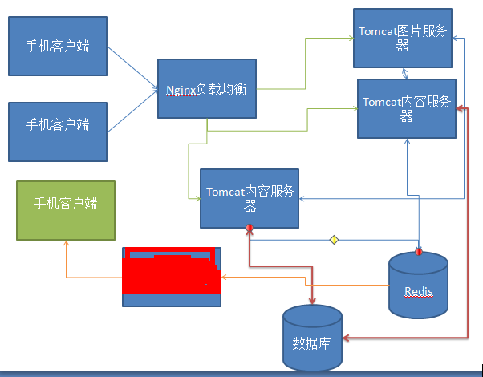
说明：来自手机客户端的前端请求将先通过NGinx进行负载均衡，来到Tomcat服务器，Tomcat内容服务器将判断Redis里面有没有缓存，如果没有缓存则对数据库进行查询。
  - 开发组织结构
    - 组织架构
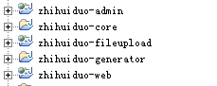

Zhihuiduo-core为核心工程，它里面主要是包含了各个模块的dao，接口Service，数据库交互类Domain，以及其它工具类。
Zhihuiduo-admin是后台管理工程，主要是是springMVC业务层controller。
Zhihuiduo-fileupload是上传图片的工程。
Zhihuiduo-web是前台工程。

Admin要引用其它工程的源代码。
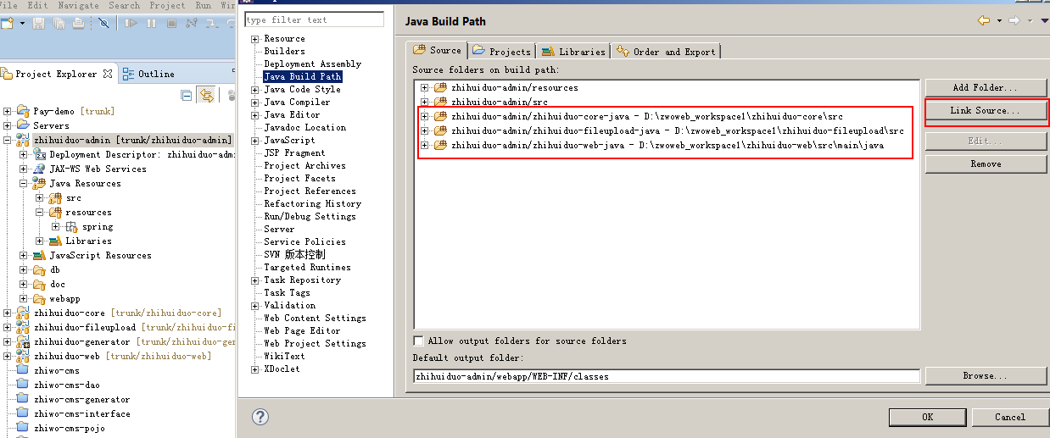
Core工程要引用lib库，像这样

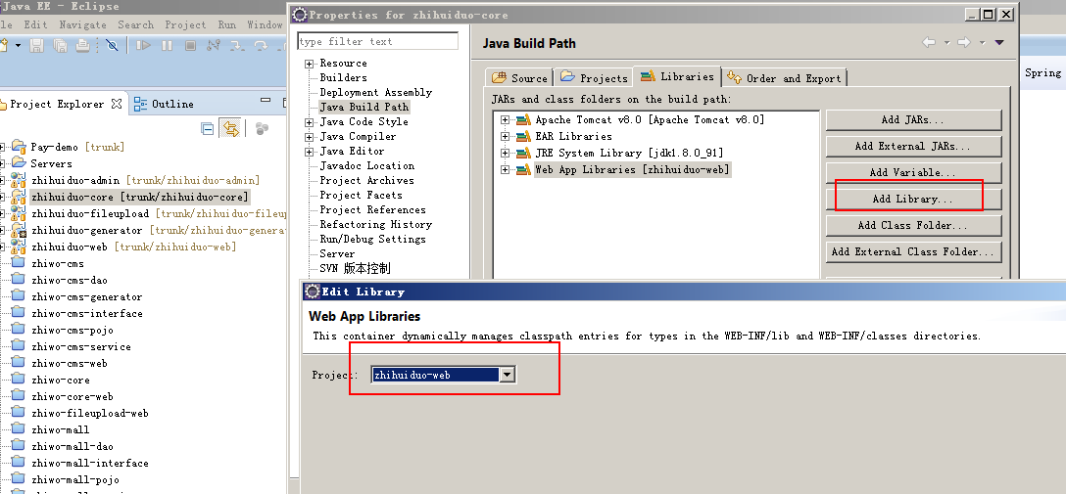
模块开发在core工程当中
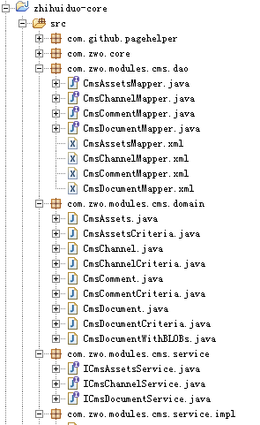
编写Service实现类的时候要注意，如果使用了缓存技术，那么在删除的时候，要先把对象给查询出来再用提供的工具进行删除，在构造函数当中初始化RedisTemplate的对象，从容器当中看看能否取得对象。

在Tomcat当中使用jrebel进行热部署，打开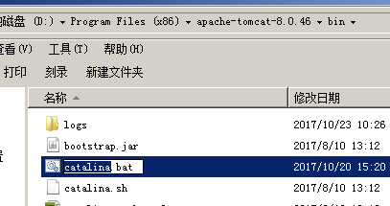插入-noverify -javaagent:D:\jrebel.jar
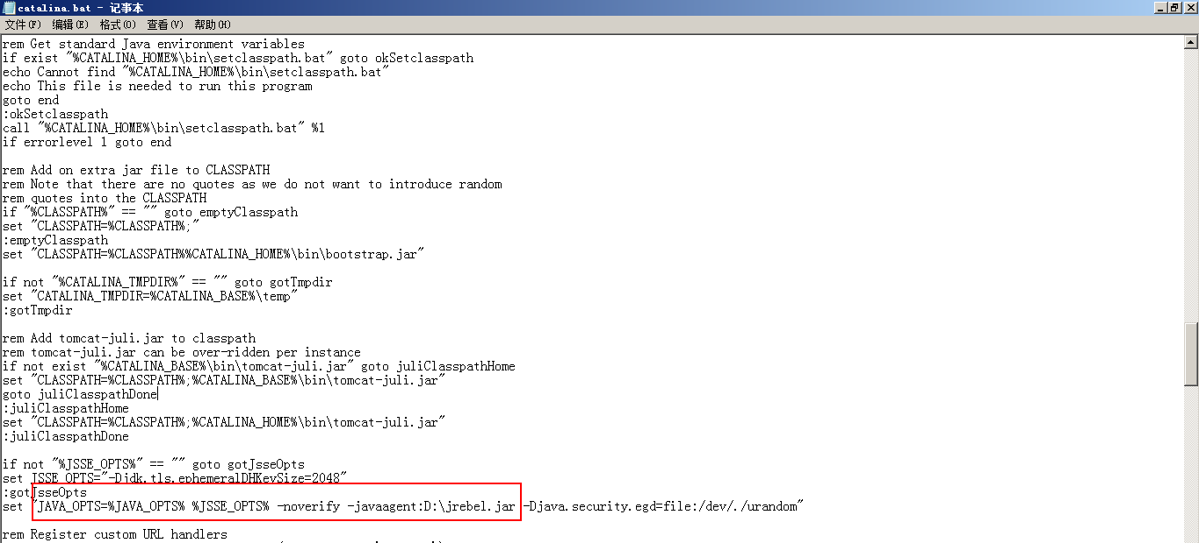

使用Tomcat的虚拟目录进行开发
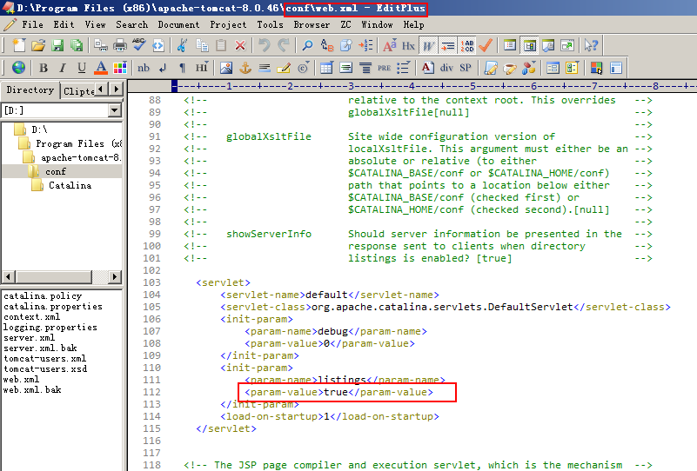
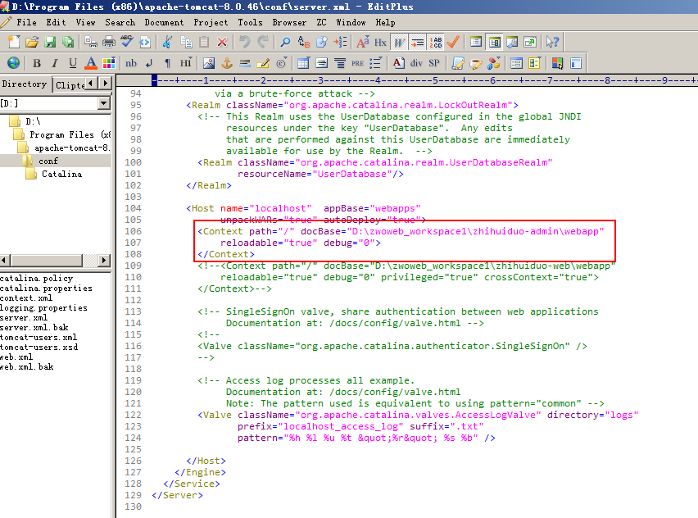
<Context path="/" docBase="D:\zwoweb_workspace1\zhihuiduo-admin\webapp"
reloadable="true" debug="0">
</Context>

